**Bài thực hành số 01 + 02 (Tạo cấu trúc OU, User)**

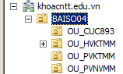

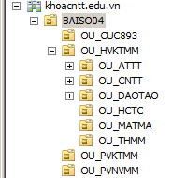

**Bài thực hành số 03**

